RBC：ZNS SSD 的抗随机性块粒度压缩策略

基于 ZNS 的 SSD 的 LSM 树优化研究引起了广泛关注。 现有的研究主要集中在通过确保区域内一致的数据块生命周期来减少垃圾收集开销。 虽然许多工作都解决了 LSM 树和 ZNS SSD 之间的级联写入放大问题，但很少有人评估 ZNS 上现有 WA 减少策略的有效性。 块压缩是一种常用的优化方法，通过将压缩粒度缩小到数据块级别并重新映射可重用数据块来减少写入放大。 然而，块压缩会导致 ZNS SSD 中出现碎片，从而增加区域回收期间的数据迁移和写入放大。 此外，碎片会降低ZNS文件系统的预取缓存命中率，从而增加数据块读取延迟并对用户读取操作和范围查找性能产生负面影响。 此外，可重用数据块比例较低的块压缩会产生更多随机读取操作，导致更高的压缩延迟并阻塞用户读/写操作。
为了解决这些问题，我们提出了抗随机性的块粒度压缩(RBC)策略。RBC使用重新映射表来跟踪碎片数据块的位置，从而允许更高效地利用预取缓存。此外，RBC通过延迟高度碎片化区域的回收并在空闲期间迁移重新映射的数据块来减少由碎片化引起的数据迁移开销。RBC引入了动态压缩策略，该策略将块级压缩应用于高脏块率，并切换到ILE级压缩以实现低脏块率。此外，它还实现了一种低CPU开销的脏块检测策略。实验结果表明，与传统的RocksDB和其他块粒度压缩方法相比，RBC的吞吐量分别提高了69%和37%。与其他BL相比，RBC还将范围查询性能提高了1.75倍
CCS 概念： · 信息系统→DBMS 引擎架构。 其他关键词和短语：ZNS SSD、LSM 树、块粒度压缩
1 简介
ZNS SSD（分区命名空间固态硬盘）是一种使用新型 NVMe 存储接口的固态硬盘 [6]。 ZNS SSD 将逻辑块地址 (LBA) 划分为大小相等的区域 (Zone)。 每个区域仅允许顺序写入，并且只有在整个区域重置后才能重用。 这种顺序写入要求使 ZNS SSD 能够执行更粗粒度的地址转换，例如将区域映射到闪存块，从而减少 DRAM 使用并降低成本。 此外，ZNS SSD 将垃圾收集和数据放置等任务卸载到主机，减少了垃圾收集的开销，并允许用户设计更有效地利用 ZNS SSD 的技术[5]。
ZNS SSD 与日志结构合并树（LSM 树）自然配对，后者将随机写入转换为顺序写入以增强写入性能。 它们广泛应用于键值存储系统，例如RocksDB[7]和LevelDB[14]。 LSM 树中的顺序写入可能会导致数据冗余，需要定期压缩以合并冗余键值对。 [1, 2].LSM-trees 中的压缩引入了较高的读取延迟和 I/O 放大，增幅高达 50 倍。 [17]。
压缩后，新创建的 SSTable 中的许多数据块是冗余的，因为它们与压缩前的 SSTable 中的数据块相同。 因此，压缩需要读写大量不必要的数据块，导致写入放大增加。 为了解决这个问题，提出了块粒度压缩。 通过将压缩粒度从文件级别降低到块级别，块粒度压缩仅合并具有重叠键范围的块，同时重新映射非重叠块以避免冗余写入。 简单地减小 SSTable 大小会显着增加压缩调度开销和 CPU 消耗，从而导致用户 I/O 阻塞。 块压缩实现了细粒度优化并提高了吞吐量，同时保留了 SSTable 结构。 图 1 总结了从之前的工作中观察到的主要挑战，包括综合调查“构建和分析 LSM 压缩设计空间”[24] 的结果，以及我们自己对 RocksDB 工作负载的分析。 如图1所示，与KV分离[17][9]、延迟压缩[21]和分层压缩[8][22]相比，块粒度压缩在提高写入吞吐量方面表现良好，而不会显着牺牲点查找或尾部延迟。 块粒度压缩最多可减少 32% 的写入放大。 因此，它在一些实用的存储引擎中得到了广泛的采用，例如阿里巴巴的X-engine[15]。
然而，块粒度压缩在应用于 ZNS SSD 时会带来挑战。 当重新映射的块分散在 SSD 上时，就会出现碎片。 碎片严重降低了 ZNS SSD 的性能，原因如下：(1) 破坏了支撑 ZNS 带宽效率的顺序访问模式，使预取缓存命中率降低了 27%； (2) 在垃圾收集期间强制随机读取，从而在回收高度碎片化的区域时增加读取延迟。 这种碎片会破坏顺序读取模式，导致缓存性能不佳和读取延迟更高。 这会增加压缩读取和范围查找操作的延迟。 此外，当压缩期间所需数据块的比例较高时，块粒度压缩会导致更多的随机读操作。 这会增加压缩延迟并可能阻止用户读/写操作。
为了解决这些问题，我们提出了一种抗随机块压缩（RBC）策略。 RBC 引入了基于重映射表的预取缓存，以提高 ZNS SSD 中重映射块的命中率。 它还具有重组策略，可以定期合并重新映射的块，从而减少碎片。 此外，RBC采用基于随机读比例的动态压缩读取策略，优化压缩过程中的读取操作
本文的主要贡献如下：（1）我们提出了RBC策略，引入基于重映射表的预取缓存来提高ZNS SSD中重映射块的缓存命中率。 (2)我们设计了重新映射数据块的重组策略，以减少ZNS SSD中的碎片。(3)我们提出了一种动态压缩策略，该策略根据块脏度来调整粒度。 此外，它还实现了低 CPU 开销的脏块检测策略。
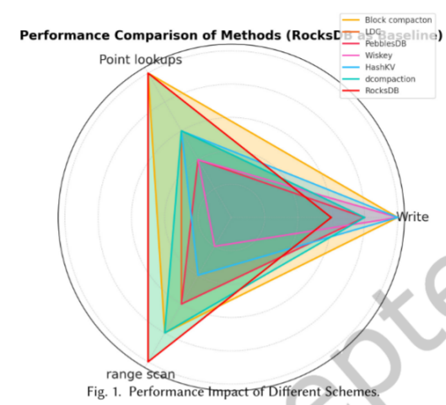
2 背景和动机
我们现在介绍 ZNS SSD、LSM 树的必要背景以及优化块压缩的动机。 有关 LSM 基础知识的更详细的调查可以在文献 [10, 19] 中找到。
2.1 ZNS SSD
分区命名空间固态硬盘 (ZNS SSD) 引入了一种新颖的存储架构，将容量划分为独立管理的区域，每个区域都需要顺序写入，同时允许随机读取。 图 2 说明了 ZenFS 中的块级压缩如何导致逻辑碎片，因为对同一键的多次更新会导致块放置分散。 该架构减少了写入放大 (1.8×2.5×)，延长了设备使用寿命（P/E 降低了>30%），并支持主机端性能调整。 该架构的根本创新在于其面向区域的访问模型，该模型用顺序区域写入取代了传统的块级映射，消除了复杂的 FTL 开销（减少了 95% DRAM），并将垃圾收集控制转移给主机软件。 这些特性使得 ZNS SSD 对于顺序写入工作负载（例如日志结构存储系统、时间序列数据库和大规模分析管道）特别有效，其中它们的有序写入约束自然与应用程序访问模式保持一致。 ZNS SSD 利用有序写入和区域管理，通过以下关键功能提高性能：
• 区域管理：存储被分为多个区域，每个区域都需要顺序写入操作。 • 写指针：每个区域有独立的写指针，保证写入顺序，提高管理效率。 • 主机端垃圾收集：主机管理垃圾收集，减少过程中的数据迁移量。虽然 ZNS 通过顺序区域减少写入放大，但由于碎片和有限的地址灵活性，它会受到读取效率低下的影响。
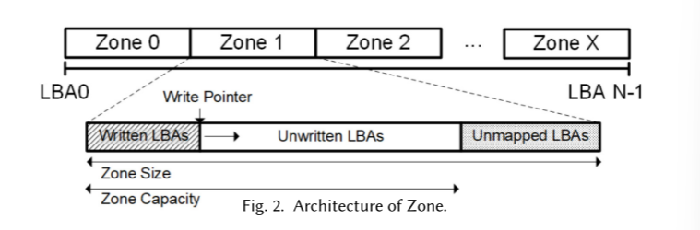
2.2 LSM-tree
为了支持大规模存储，许多KV存储都是基于LSM-tree设计的（例如[23]，[12]，[17]，[22]，[9]）。 图 3 描述了基于 LSM 树的 KV 存储的设计，以 RocksDB 为例。 基于 LSM 的 KV 存储维护内存中的 MemTable 和不可变的备份，以及多级磁盘上的 SSTable。 磁盘上的 SSTable 被组织为多个级别的层次结构，每个级别包含多个已排序的 SSTable，并且具有固定的数据容量。 LSM树中每个级别的数据容量从较低级别到较高级别增加。 LSM-tree的主要特点是数据仅从低到高的级别进行排序，并且对每个级别中的键值对进行排序以平衡读写性能之间的权衡。
新键值对的插入工作如下。 新的键值对首先附加到预写日志文件中。 然后，LSM-tree KV 存储将键值对添加到 MemTable 中。 一旦 MemTable 变满，它就会转换为 Immutable MemTable，并作为磁盘上的 SSTable 刷新到 L0 级。 键值对的查找会搜索多个 SSTable。 具体来说，基于 LSM-tree 的 KV 存储会搜索 L0 级别上键范围包含该键的所有 SSTable，以及其他每一级别上键范围包含该键的 SSTable，直到找到键值对。 为了减少读取延迟，最先进的 LSM 引擎使用内存数据结构，例如 Bloom ilters [11] 和栅栏指针 [12]。
LSM 元数据概念。 我们简单地定义了两个相关的压缩概念：(1) 栅栏指针跟踪 SSTable 键范围以优化查找，(2) 完全压缩与部分压缩在合并范围和开销权衡方面有所不同 [24]。
2.3 LSM 压缩
为了分摊数据移动，从而避免延迟峰值，最先进的 LSM 引擎将数据组织成更小的文件，并以文件的粒度而不是级别执行压缩。 如果级别 i 增长超过阈值，则会触发压缩，并选择级别 i 中的一个文件（或文件的子集）与级别 i + 1 中具有重叠键范围的文件进行压缩。 这个过程称为部分压缩。 图 4 展示了 LSM 树中完全压缩和部分压缩例程的对比说明。 具体来说，RocksDB 容忍 L1 上的重叠键，以避免写入停顿 [3, 4]，从而加剧压缩复杂性。
2.4 块粒度压缩 虽然缩小 SSTable 会增加调度开销，但块粒度压缩可以实现细粒度合并并保持可扩展性。 块压缩通过重新映射重复使用的数据块来避免冗余读取和写入，从而减少写入放大。 在块压缩过程中，数据块分为干净块和脏块：
分类阶段。
• 干净块：不包含重叠键值对的块，因此不需要修改。 这些块可以直接重复使用。 • 脏块：包含重叠键值对且必须读取、合并、排序和重写的块。
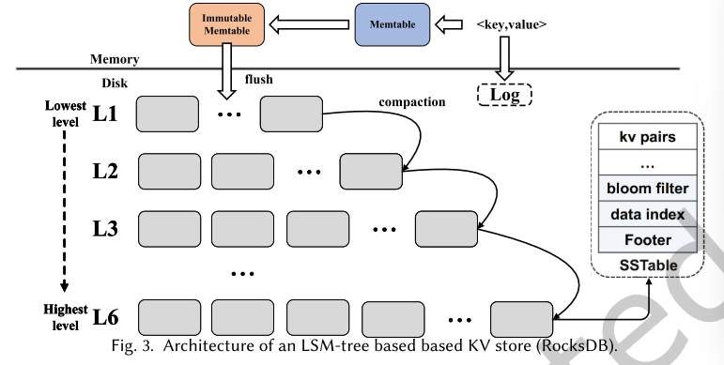
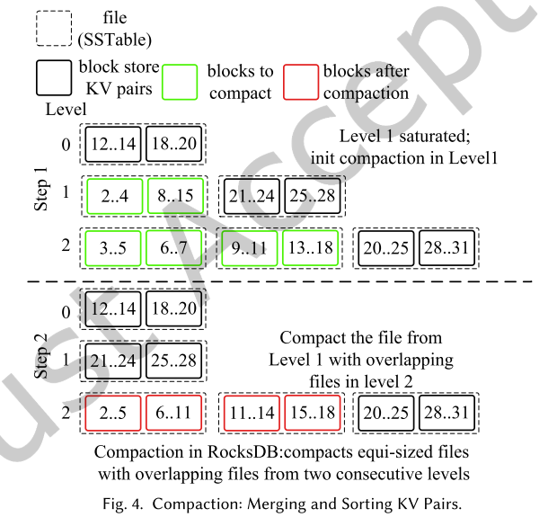

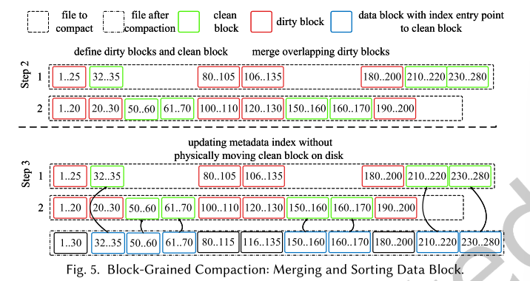
KV 引擎在 level i扫描 SSTable 文件，识别干净块和脏块，并标记需要块粒度压缩的脏块。
KV引擎将脏数据块读入内存。
合并和重写阶段。
·KV引擎将脏块合并到内存中。
·KV引擎将合并的键值对写入新生成的SSTables。
通过重用干净块，块粒度压缩避免了对干净块的冗余读写。
元数据更新阶段。
对新SSTable中的所有有效数据块（包括干净块和新生成的脏块）重建索引块。
重新使用的CLEAN块的重新映射信息被更新，将它们的引用重定向到原始的SSTable。
诸如索引块of set和Bloom ilters之类的元数据记录在尾部区域。
替代方法。 实现内部压缩粒度的一种可能的替代方法是减小 SSTable 的大小。 然而，我们发现显着减小 SSTable 大小会带来严重的缺陷：
- 由于小文件数量庞大，压缩调度和文件优先级开销急剧增加；
- 频繁的小压缩会增加CPU消耗，并会阻塞用户I/O操作；
- 由于碎片 I/O 模式和较小的合并批次，整体压缩效率降低。
- 相比之下，块压缩通过单独跟踪重新映射的块来实现细粒度优化，同时保留大型SSTables的优点并保持压缩可伸缩性。
2.5动机
我们修改了同一个SSD上的固件，以支持传统的块SSD接口和ZNS SSD接口。 使用 YCSB 测试 100GB 写入工作负载，我们比较了传统 SSD 上采用块粒度压缩的 RocksDB 和 ZNS SSD 上采用块粒度压缩的 RocksDB 的性能。 我们的研究结果表明，块粒度压缩仅将 ZNS SSD 的吞吐量提高了 11% 到 19%，这明显低于传统 SSD 上观察到的 31% 的提高，如图 6 所示。
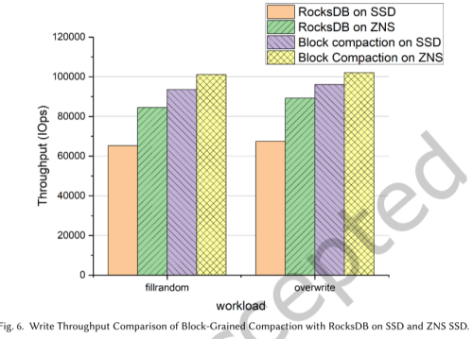
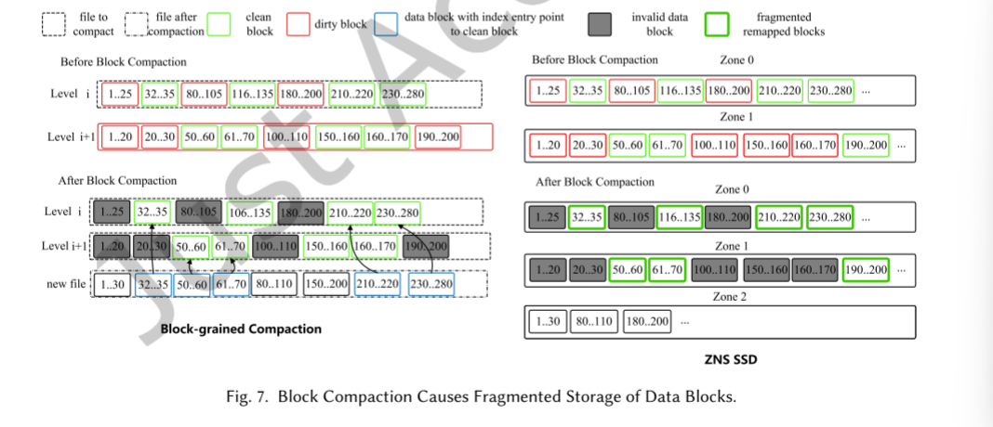
在ZNS SSD上优化块压缩的挑战主要来自三个问题：区域垃圾收集期间重新映射的数据的额外迁移，ZNS ILE系统中的低缓存命中率，以及压缩期间的高随机读取延迟。这些挑战的出现是由于压缩后的数据块，直接影响ZNS SSD的性能，特别是在需要高吞吐量和低延迟的环境中。
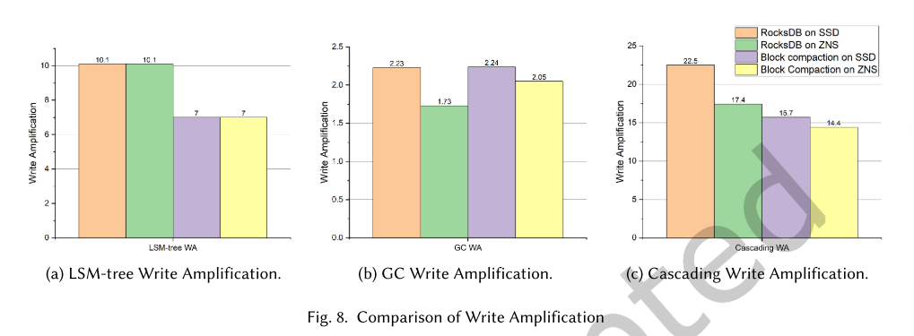
2.5.1在区域垃圾数据收集期间，碎片会增加写入放大。我们在同一个SSD上修改了固件，以支持传统的块接口和ZNS接口。使用YCSB工作负载随机写入100 GB数据，比较了传统SSD上采用块粒度压缩的RocksDB和ZNS SSD上采用块粒度压缩的RocksDB之间的LSM树写入放大、ZNS SSD垃圾收集(GC)写入放大和级联写入放大。如图8所示，虽然块压缩使LSM树写入放大减少了约30%，但它使ZNS SSD GC写入放大增加了18%，导致级联写入放大仅减少了9.3%。
虽然块压缩减少了LSM Wa，但它由于碎片而增加了GCWa，从而限制了整体放大性能的提高。这限制了键值存储系统的级联写入放大的减少，降低了块压缩在减少LSM树写入放大方面所获得的性能收益。
2.5.2数据块碎片和ZNS文件系统缓存命中率。如图7所示，数据块压缩会导致跨ZNS SSD的重新映射数据块的碎片。这种分段防止了ZNS ILE系统有效地预取逻辑数据块地址，导致高速缓存命中率降低了27%(图9)。降低的高速缓存命中率显著增加了读数据块等待时间，最终加剧了压缩和读操作的总体等待时间。
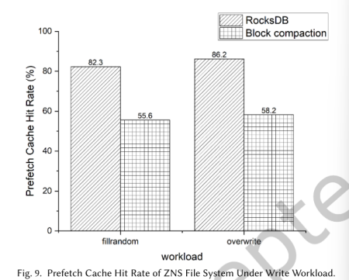
2.5.3污物封闭率高的影响。除非另有说明，否则我们将脏块定义为因更新或删除而部分失效的逻辑键值范围，并将干净块定义为完全有效、不重叠的范围。
如图10所示，在压缩过程中必须合并来自不同SSTable级别的脏块。由于部分无效和未对齐，许多脏块分散在内存中。当读请求跨越这些脏键时，系统必须发出多个非连续的I/O操作来重建逻辑键范围。
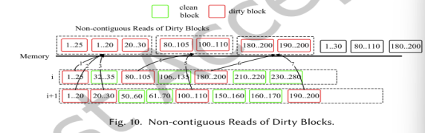
这种碎片破坏了空间局部性，降低了预取效率，并在读取过程中引入了延迟开销。RBC通过重新组织碎片脏块并通过后台重组对齐干净块来缓解此问题。
压缩期间干净块与脏块的比率显著影响读取性能：如图11所示，较低的重用率(即较多脏块)会触发增加的随机I/O操作，从而导致较高的读取延迟。当脏数据块比率超过80%时，这种影响尤其严重，平均读取延迟高达22ms。
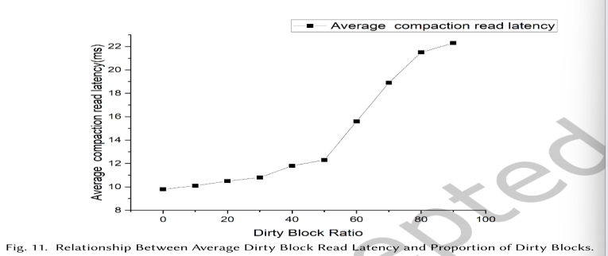
注意：脏块表示部分无效的范围。脏率越高，发生的随机读取越多，平均读取延迟最高可达22毫秒。
2.5.4研究动机。基于上述分析，本研究的动机在于解决ZNS固态硬盘与块粒度压缩相结合时所面临的低缓存命中率和高压缩随机读取延迟的挑战。这些问题源于两个主要因素：
ZNS 文件系统无法有效地预取重新映射的数据块的逻辑地址，导致高速缓存命中率降低。
缺乏优化策略来处理块粒度压缩期间的高脏块率，这会加剧随机读取开销。
针对这些挑战，我们提出了一种抗随机性的块压缩(RBC)策略，旨在提高ZNS文件系统的缓存命中率，降低读取过程中随机读取的开销。通过优化数据块压缩过程中脏数据块的处理，RBC提高了ZNS SSD上的键值存储系统的性能，提高了写入和范围查找操作的吞吐量并减少了延迟。
3抗随机性块状颗粒压实设计
3.1 RBC概述
针对ZNS固态硬盘在块压缩过程中，读取重映射数据块带来的高读延迟和额外的随机读开销问题，提出了一种抗随机性的块粒度压缩策略RBC。RBC通过集成空间引导预取来降低读取延迟
(1)基于重映射表的预取缓存：减少读取重映射数据块时的高延迟。
(2)重映射数据块重组策略：优化数据块的存储布局以减少随机读I/O。
(3)基于随机读比率的动态压缩读策略：在压缩过程中根据重用率动态调整压缩读策略，以优化I/O操作。
RBC截获读取和写入I/O，以协调其组件之间的重新映射感知处理。在写入过程中，系统会将键-值对附加到内存表中，并在FLUSH上执行块级压缩，从而在重映射表中记录新的块映射。更新和重新组织可以修改这些映射，而不会重写未受影响的块。
对于读取，首先参考重映射表以解析所请求数据的当前物理位置。如果重新映射，则返回更新后的地址。然后，预取缓存使用来自重映射历史的空间提示来获取相邻块，从而提高了缓存命中率，尽管存在碎片。
混合压缩引擎监控SSTable碎片。它应用数据块级压缩以最大限度地减少写入放大，并在分段时触发后台重组以恢复物理连续性超过阈值。这些动作是非阻塞的，并且被设计为最大限度地减少对前台的干扰。
3.2基于重映射表的预取缓存
传统的ZNS-ILE系统无法感知数据块的重新映射逻辑地址。这会在读取重新映射的数据块时导致无效的缓存命中，从而增加读取延迟。然而，这种降级并不是块级压缩本身的固有规律。相反，它源于块粒度的SSTable布局和ZenFS的与区域一致的顺序ILE抽象之间的不匹配。ZenFS对随机数据块更新和生存期跟踪的支持有限，导致SSTables碎片化、区域生存期提示不正确以及空间局部性中断。这些限制降低了预取命中率和性能损失，如图9所示。
RBC通过引入集成框架解决了这一系统限制，该框架支持块级压缩与ZNS SSD协调工作。它协调了重新映射、预取预测和背景重组，以恢复局部性并充分实现现代ZNS设备上的细粒度压实的潜力。
为了从根本上解决这一限制，RBC引入了一种新颖的重新映射表机制，该机制能够对重新映射的数据块进行精确的预取，显著提高了缓存效率。利用该映射表，ZNS ILE系统可以识别与逻辑上相关的访问相对应的物理上连续的重新映射的块，并将它们预加载到预取高速缓存中，从而提高高速缓存命中率并减少读取等待时间。
重映射表。在块压缩期间，系统不断更新重新映射表，如图13所示，该表包含每个数据块的逻辑和物理地址。每个重新映射条目记录逻辑和物理地址、LAG和大小，并以崩溃一致性在主机内存中动态维护。RBC将重新映射表存储在非易失性存储器中，以确保崩溃一致性。
为了确保持久性，所有重映射表更新在应用于 NVM 驻留元数据之前都会进行 WAL 记录。 每 1MB 或 100 毫秒对更新进行批处理和异步刷新，以减少写入放大，同时保持恢复一致性。 崩溃时，RBC 重放 WAL 以恢复重映射表，类似于 RocksDB 的恢复过程。 由于重映射元数据很紧凑（例如，400GB 数据集为 180MB），因此恢复通常会在几秒钟内完成。 RBC 保证重映射操作的原子性，并确保在崩溃后可以正确定位所有提交的键。

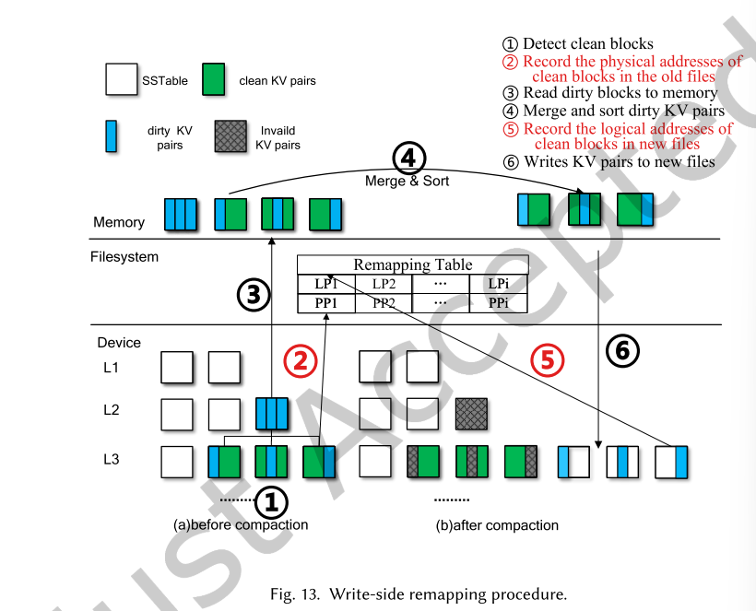
与静态设计不同，RBC 的表采用可扩展的哈希索引，具有两个关键创新：
• 动态哈希表扩展：采用动态哈希技术，桶数随数据量线性增长。 每个哈希桶都维护一个独立的持久化日志段，以保证扩容时的一致性。
• 一致性保证： 通过预写日志记录(WAL) 确保崩溃恢复。
哈希表设计。 RBC 使用可扩展的哈希表来管理块到文件的映射。 该表以固定数量的存储桶开始，并在哈希冲突或负载因子超过阈值（例如 0.75）时动态加倍。 每个桶最多包含 64 个条目，并存储在固定大小的 NVM 驻留板中。 目录指针保存在 DRAM 中，并具有用于并发访问的每个存储桶锁。 为了确保高突变率下的性能，使用锁粗化和预分配的条目缓冲区对重映射操作进行批处理和应用。 这种设计能够以最小的争用和可预测的内存占用（例如，1 TB 数据<0.4 GB）实现快速重映射查找。
预取操作。 当ZNS文件系统接收到读请求时，它检查重映射表以定位目标块的物理位置。
如果逻辑访问模式建议访问附近的数据，则 RBC 使用重映射表来定位物理上连续的重映射块，即使它们的逻辑地址已分散。 这些块会主动预取到缓存中，如图 14 所示。
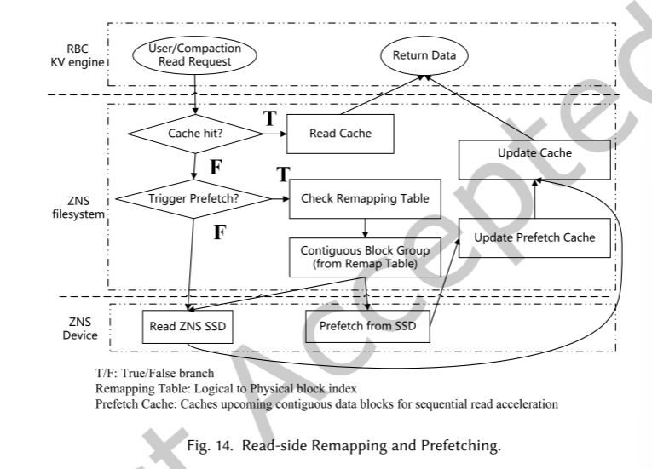
缓存命中率优化。 为了提高重新映射数据的缓存命中率，RBC 采用空间引导预取策略。 该机制解释逻辑访问行为以通过重映射表定位物理上连续的键值块。 通过这样做，RBC 有针对性地将这些块预取到预取缓存中，从而最大化空间局部性并提高读取性能，即使逻辑布局碎片化也是如此。
缓存驱逐和管理。 RBC对其预取缓存采用基于LRU的逐出策略，并通过空间局部性分组来防止过早逐出顺序相邻的块。 缓存大小是有限的（例如 64 MB），并且会定期监控其占用情况。 在内存压力下，访问频率低的条目或属于重新组织的 SSTable 的条目首先被驱逐。 为了避免非顺序或突发访问造成的缓存污染，RBC 会对重新映射的块进行标记并限制其重用优先级，除非访问模式指示局部性。 该策略平衡了响应能力和内存效率。
可扩展的元数据管理。 为了确保大规模数据集（例如多TB）下的可扩展性，RBC采用动态可扩展的重映射表，其中仅跟踪经历重映射的块。 此外，RBC 的后台重组机制会随着时间的推移不断减少活动重映射块的数量，从而有效限制重映射表的大小。 在极端情况下，如果检测到内存压力（例如，重映射表超出了预定的内存阈值），RBC 可以有选择地将冷重映射条目驱逐回其原始逻辑映射，用少量的读取放大来换取有限的内存使用。
RBC 的空间引导预取缓存协调弥合了写入效率和读取局部性之间的差距，我们通过后台重组进一步增强了这一点。3.2.1 延迟高度碎片化区域的垃圾收集。 RBC 推迟高度碎片化区域的垃圾收集，以减少数据迁移和写入放大。 当系统 I/O 负载较重时，这些区域的垃圾收集会被推迟。 这种方法减少了开销并提高了系统响应能力。
动机：为什么要推迟碎片区域的 GC。 高度碎片化的区域会导致 GC 期间的数据移动过多并增加写入放大。 为了解决这个问题，当系统处于负载状态时，RBC 会延迟这些区域中的 GC。
战略概述。 RBC 根据两个指标对区域进行分类：有效数据块比率和重新映射块计数。 碎片化程度高的区域被分配低回收优先级。
触发条件。 当出现以下情况时，GC 延迟将被激活： • I/O 队列长度超过阈值，或者 • 读/写吞吐量超过可配置的峰值百分比。
空闲期间执行。 当带宽下降到峰值的 30% 以下时，后台 GC 会回收之前延迟的区域。 这种空闲感知机制可确保较低的 GC 开销和对用户 I/O 的最小干扰。
3.2.2 碎片数据块的重组。 RBC 定期识别和重组逻辑上连续但物理上分散的干净块。 这些碎片块在空闲期间被合并成物理上连续的布局，以恢复空间局部性并减少 GC 开销。
扫描和识别碎片数据块。 系统定期扫描存储空间以评估每个数据块的物理位置和逻辑顺序。 逻辑上连续但物理上分散的重新映射的干净数据块被识别并标记为“碎片数据块”。 RBC 分析文件以计算其碎片程度。
选择用于重组的文件。 RBC 根据重新映射比率从最高到最低确定文件重组的优先级。 RBC选择读访问频率最高、重映射干净块数量最多的文件进行重组。
数据迁移和写入。 RBC 顺序读取文件中的碎片数据块并将其写入新文件，确保数据块连续存储在物理存储上，如图 15 所示。RBC 跨 LSM 级别重新组织逻辑碎片但经常访问的干净数据块，并将它们重新映射到新的 SSTable。 这种重组通过在空闲期间将这些块分组到新区域来恢复 ZNS SSD 上的物理连续性，从而提高读取局部性并减少 GC 开销。 该图说明了 LSM 树和 ZNS 设备级别重组前后的块低和布局变化。
在数据迁移过程中，RBC通过双写机制保证数据的一致性。 在整个迁移过程中，数据同时存储在原始位置和目标位置，直到迁移事务完全提交。 这种机制有效保证了即使迁移失败，数据仍然可以从原来的位置读取，杜绝数据丢失的风险。
保留区域级数据放置。 为了避免破坏通过原始 SSTable 布局优化的区域级生命周期管理，RBC 在重组过程中仔细考虑了数据块生命周期。 在块迁移期间，RBC 将具有相似访问和修改模式的逻辑连续块分组并写入到同一目标区域中。 如果碎片块源自具有不同生命周期提示的 SSTable，则 RBC 会在重组期间优先保留这种区别，从而保持有效的区域级磨损均衡和垃圾收集效率。
空闲期重组和高负载期优化。 为了避免在正常操作期间引入额外的开销，数据重组被安排在空闲期间。 当ZNS SSD有可用的读/写带宽时，数据块重组是在块压缩的空闲阶段或低负载期间进行的。
重组触发政策。 当重新映射的块超过 30% 并且带宽使用率低于 30% 时，会触发重组。 这种双条件设计确保重组活动不频繁，并最大限度地减少对前台操作的干扰。
重组间接费用分析。 我们的评估表明，在高峰压缩期间，后台重组消耗的设备带宽不到总设备带宽的 5%。 由于重组是以低优先级执行的，并且根据可用 I/O 容量进行限制，因此它对用户读/写延迟的影响可以忽略不计。
3.2.3 关键创新。 RBC 引入了两种通过平衡写入吞吐量和读取局部性来提高 ZNS 效率的技术：
• 延迟垃圾收集：根据碎片和系统负载确定区域回收的优先级，以减少GC 开销。
• 空闲时块重组：通过空闲期间的崩溃一致迁移，重新定位逻辑上连续但物理上分散的块。
3.3 基于随机读比例的Dynamic Compaction读取策略
块压缩期间读取的数据块随机分布在文件内，导致随机读取增加。 在压缩过程中，如果文件数据块的重用率较低，则会触发更多随机读取操作，从而增加延迟。 RBC引入了一种基于随机读取键值对比例的动态文件读取策略。 该策略动态监控文件内数据块的重用率，并相应调整文件读取方法，以优化压缩过程中的读取延迟。
评估未重用数据块的比例。 在块压缩过程中，RBC 动态监控每个文件中未重用数据块（即脏块）的比例，以评估块粒度压缩过程中的随机读比率。
动态读取策略调整。 在动态读策略中，脏块阈值定义为脏块（即需要合并和排序的块）占文件中数据块总数的比例。 该阈值决定了块压缩方法。
• 当脏块比率大于p：此时，文件中的大部分数据块需要合并和排序。 因此，使用了 file-grained 压缩。
• 当脏块比率在p/2 和之间时：在读取期间忽略干净块可能会增加压缩读取延迟。 为了解决这个问题，RBC 读取整个文件以减少延迟。
• 当脏块比率小于p/2时：RBC采用块压缩策略，跳过干净块读取以优化压缩效率。
如果阈值设置得太高，可能会导致compaction时需要处理大量的脏块，使得compaction更加复杂，增加延迟。 相反，如果设置得太低，系统可能会频繁选择块粒度压缩，这可能会导致更高的随机读取开销并降低整体系统性能。 在这项工作中，阈值是根据经验值确定的。 在典型的负载场景下，设置为0.8，意味着当一个file中的脏块比例超过80%时，系统切换到file-grained Compaction。
阈值正义。 我们凭经验将脏块阈值设置为= 0.8，平衡预取局部性并避免读取放大超出该碎片点。
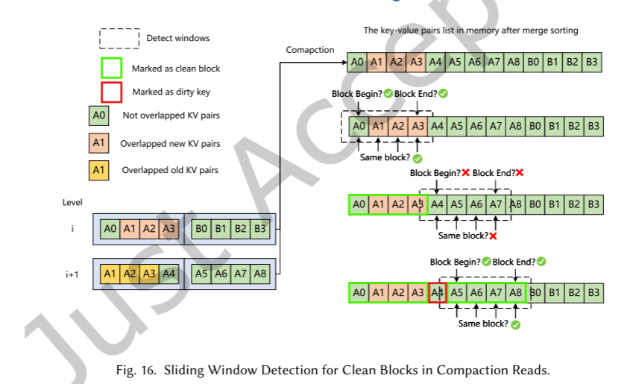
阈值选择。 在RBC中，我们凭经验将脏块比率阈值设置为p= 0.8。 这种选择的动机是在保持顺序预取效率和避免读取放大之间进行权衡。 当超过 80% 的区域块是干净的时，预取仍然非常有益； 相反，当脏块比例超过20%时，碎片读和缓存污染的概率显着增加。 我们的内部微基准测试证实，预取命中率在超过此阈值后急剧下降，证明选择p = 0.8 作为实际平衡是合理的。
自适应阈值调整。 我们承认不同的工作负载可能会表现出不同程度的碎片和访问模式。 在未来的工作中，RBC 可以纳入自适应阈值调整机制，根据实时碎片指标（例如，观察到的顺序比或脏块聚类密度）进行动态调整，以进一步优化跨不同工作负载特征的读取性能。
用于优化读取的滑动窗口算法。 当脏块比率在 /2 和 之间时，RBC 在读取文件时使用滑动窗口来检测干净块和脏块，避免了单独遍历文件来识别干净块的额外开销，如图 16 所示。
窗口初始化：滑动窗口从新SSTable的开头开始，具有固定大小的块（与块粒度对齐）。 块扫描和条件验证：对于每个窗口位置，依次验证三个关键条件：
(1)条件1(块完整性)：窗口中的所有KV对必须属于旧SSTables中的同一原始数据块。
·验证：检查KV对的元数据标签(例如，block_id)的一致性。
(2)条件2(开始边界对齐)：窗口中的第一个KV对必须与原始数据块的第一个KV对匹配。
·验证：将第一个KV对的offset与原始块的起始地址进行比较。
(3)条件3(结束边界对齐)：窗口中的最后一个KV对必须与原始数据块的最后一个KV对匹配。
·验证：将最后一个KV对的集合末尾与原始块的终止地址进行比较。
冗余判定和处理：
• 如果满足所有条件，则将窗口中的所有KV对标记为可重用（干净块），直接引用原始块的物理地址，以避免冗余写入。
• 如果任何条件失败，请将窗口向前移动一对KV，然后重复步骤2。
滑动窗口算法的优化设计
• 低计算开销：在压缩过程中使用滑动窗口检查cleanblock，以避免额外的遍历开销。
• 空间局部性保留：窗口滑动步长与块粒度（4KB）一致，确保检测与物理存储布局的一致性。
• 元数据协助：利用现有的KV 对元数据（block_id、offsets），无需额外的指纹索引。
4 评估
我们在 Ubuntu 16.04 下使用 ZenFS 在具有 16GB RAM 和 12TB ZNS SSD 的 12 核 Intel Xeon 服务器上评估了 RBC。 基准测试将 RBC 与 RocksDB、DepotDB[13] 和传统的块压缩进行比较。 RBC 独立于特定设备或文件系统配置运行，仅依赖于标准 ZNS 语义。
所有系统都使用WAL并禁用压缩。RBC和数据块压缩采用4KB粒度进行脏数据块检测。当重叠的KV对超过80%时，RBC切换到ILE级紧实度。如表1所示，SSTable大小为64MB，有4个压缩线程、2个丰富线程和20MB缓存。YCSB工作负载使用512B KV对(16B密钥)和Zipian分布(Zipf=0.99)。
4.1 YCSB 核心工作负载
我们比较了六个 YCSB 工作负载 (AśF) 的 RBC、块压缩、RocksDB 和 LSM-tree+，涵盖不同的读/写混合和扫描强度：A（50% 读，50% 写）、B（95% 读、5% 写）、C（100% 读）、D（95% 读、5% 写）、E（95% 扫描、5%） 写入）和 F（50% 读取，50% 读取-修改-写入）。 如图 17a 所示，RBC 始终实现最高吞吐量，特别是在混合（A、F）和扫描密集型（E）方面表现出色场景下，最高可达 40K IOPS。 这些结果证实了 RBC 在不同工作负载模式下的均衡性能。
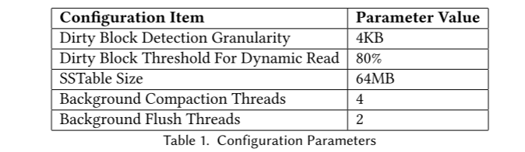
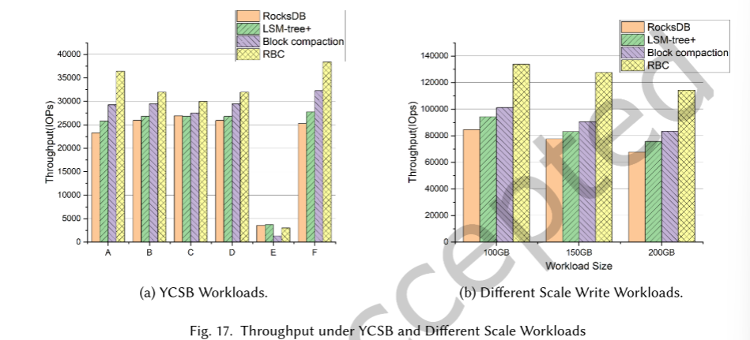
4.2 写入密集型工作负载下的吞吐量
我们使用顺序写入将数据加载到系统中，然后进行随机写入操作，以评估随机写入条件下RBC、RocksDB和传统块压缩的吞吐量。 我们的测试覆盖了 100GB 到 200GB 的数据集。
编写扩增测量方法。 我们分别测量两个级别的写入放大：
• LSM-tree Level WA：我们将LSM-tree 写入放大计算为用户级压缩操作（包括所有级别的lushes 和压缩）写入的总字节数与摄取到系统中的用户写入的总字节数之比。 我们在工作负载运行时使用 RocksDB 的内部统计计数器（bytes.compacted.add、bytes.compacted.remove）收集累积压缩字节。
• GC 级别WA：我们根据ZNS SSD 内部统计数据测量垃圾收集(GC) 级别写入放大。 具体来说，我们跟踪写入设备的总物理字节数（通过 SSD 固件的写入计数器）并减去发出的用户数据字节数。 然后，GC WA 的计算方式为纯粹由区域重置和数据迁移引起的额外写入除以用户数据大小。
• 总WA：整个系统写入放大是LSM-tree WA 和GC WA 之和。
所有 WA 测量都是在数据库达到稳定大小且压缩收敛后的稳态操作期间进行的。 我们重复所有实验三次并报告平均值以确保统计可靠性。
图 17b 中的实验结果表明，在写入密集型工作负载下，RBC 的性能分别优于 RocksDB 和传统块压缩方法高达 69% 和 37%。 这一改进归功于 RBC 用于检测非重叠键值对的低开销策略，该策略通过预取缓存优化有效减少了写入放大并降低了读取延迟。
4.3 写密集型工作负载下的WA
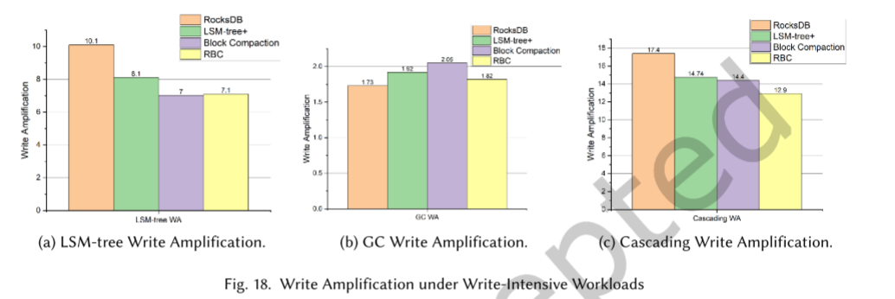
我们通过首先通过顺序写入将数据加载到系统中，然后进行随机写入操作来评估随机写入条件下 RBC、RocksDB 和块压缩的写入放大。 实验结果如图18所示，在级联写放大中，RBC比RocksDB减少了25.9%的写放大，比块压缩减少了10.4%。 RBC 在空闲期间重新组织重新映射的数据块。 加拿大皇家银行还推迟了高度分散地区的填海活动。 这些方法有效地减轻了碎片对写入放大的影响。
4.4 真实世界 Facebook 工作负载下的性能
在此工作负载中，生成的密钥使用 Prefix_dist 模型呈现前缀局部性模式：共享相同前缀的密钥在逻辑上聚集在一起，但在插入时物理上随机分布。 此配置模拟了一个现实的操作场景，其中大量插入的应用程序（例如，日志记录、遥测摄取）维护一些逻辑分组（例如，按租户 ID 或主题），同时遭受存储层的物理碎片的影响。 我们模拟由 5000 万个键值对组成的随机插入工作负载。我们在基于 Facebook RocksDB 的综合基准测试下评估 RBC。 图 19a 显示了不同系统的吞吐量（以 IOPS 为单位）。 RBC 实现了 65,749 IOPS 的最高吞吐量，显着优于其他设计：
• 与RocksDB (45,435 IOPS) 相比，RBC 将吞吐量提高了44.8%。
• 与LSM-tree+ (51,664 IOPS) 相比，RBC 实现了27.3% 的改进。
• 与传统的块压缩（53,914 IOPS）相比，RBC 提供了 21.2% 的增益。
4.5 不同键值对大小的吞吐量
为了进一步研究不同键值对大小对系统吞吐量的影响，我们固定了所有其他参数并测试了大小从 64B 到 1KB 的键值对。
图 19b 显示，随着键值对大小的增加，所有键值存储系统的吞吐量都会提高。 RBC 在所有键值大小上实现了最高吞吐量，优于块压缩7.5%×39%，LSM-tree+ 17%×35%，RocksDB 23%×51%，性能优势在较大尺寸（1024B×2048B）下变得尤为明显。
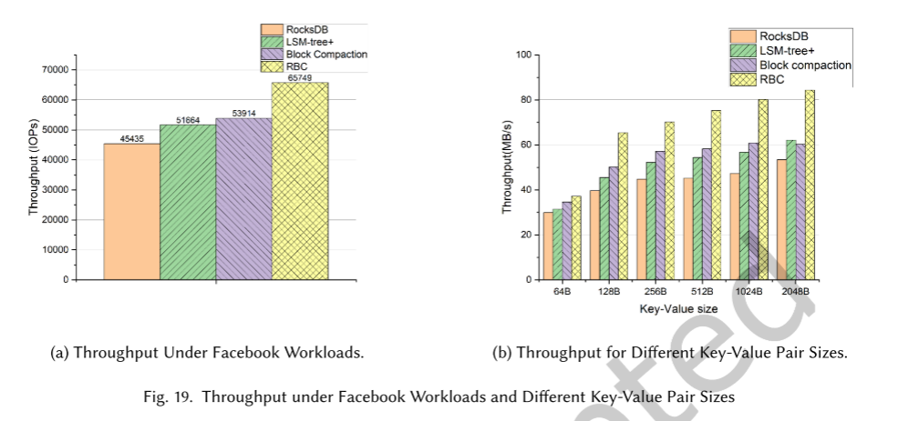
在这一过程中，RBC的表现一直优于其他系统。然而，随着密钥-值对大小的增加，RBC的相对吞吐量改进逐渐降低。这一趋势归因于RBC对SSD带宽的高效利用，这确保了吞吐量随着密钥-值对的大小而稳步增长。
4.6 混合工作负载下的吞吐量
我们使用键值存储的行业标准基准YCSB来评估混合读写工作负载下的整体性能。 首先，我们随机加载 1 亿个键值对，并执行由 1 亿个具有不同读写比例（30:70、50:50、70:30）的操作组成的工作负载。
如图 20a 所示：
• 写入密集型 (30:70)：与替代系统相比，RBC 显示吞吐量高出 27.8% × 47.2%，与基准 RocksDB 实现相比具有最显着的优势。
• 平衡(50:50)：RBC 保持了24.4%×44.0% 的性能改进，尤其是在传统系统通常难以应对的混合读写场景中表现出色。
• 读密集型(70:30)：RBC 显示吞吐量提高了28.8%×52.3%，证明了即使在以读为主的工作负载中也能保持其有效性。
该评估揭示了 RBC 在写入密集型场景中最强的相对优势，同时在所有工作负载类型中保持大幅领先。 值得注意的是，RBC 在每种配置中始终优于次优系统（块压缩）至少 24%，展示了其在读写操作方面的平衡架构优势。
4.7 各个组件的单独效果
从fig20b 可以看出，随着RBC 各个模块的逐步引入，系统性能（以吞吐量衡量）有了明显的提升。
RBC：RBC 在所有工作负载配置文件中表现出一致的性能改进，吞吐量比块压缩提高了 1.30 倍 (30:70) 到 1.59 倍 (50:50)。 这种效率是驱动的RBC 对读取和写入操作的最佳处理，可提高吞吐量，特别是在写入密集型和混合工作负载中。
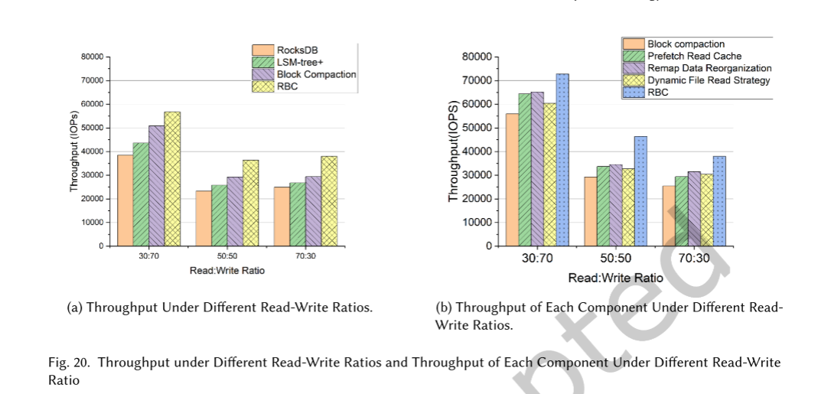
预取读取缓存：
预取缓存机制在吞吐量方面显示出适度的改进，比块压缩提高了 1.15 倍到 1.16 倍，具体取决于工作负载。 通过利用高效预取，它提高了缓存数据块的命中率，从而减少了混合和读取密集型工作负载中与随机读取相关的延迟。
重新映射数据重组策略：
重组策略以预取缓存为基础，可实现从 1.17 倍 (30:70) 到 1.24 倍 (70:30) 的增量吞吐量改进，在读取密集型环境中显示出特别的有效性。 重新映射的数据块的重组最大限度地减少了存储碎片，从而降低了随机读I/O操作的频率，尤其是在读密集型场景中。
动态文件读取策略：
动态方法表现出工作负载自适应特性，在读取密集型 (70:30) 工作负载中观察到，与块压缩相比，其最显着的吞吐量提高了 1.19 倍。 通过根据随机读取的比例调整读取策略，最大限度地减少读取数据块的延迟，从而减少高度可变的工作负载中随机访问模式造成的延迟。
4.8 Range Queries 工作负载下的吞吐量
我们还评估了RBC、块压缩和RocksDB 在范围查询工作负载下的整体性能。 测试包括短程查询（读取100个键值对的序列）和远程查询（读取1000个键值对的序列）。
如图 21 所示，对于短程和长程查询，由于通过重新映射的块重组恢复了局部性，RBC 的性能分别提高了 1.15 倍和 1.75 倍。
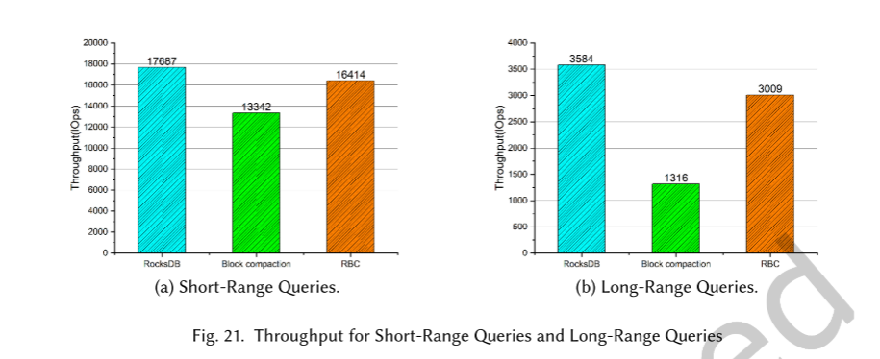
4.9 后台开销分析
为了评估 RBC 的后台开销，我们使用 YCSB 工作负载 A（100GB 数据集）分析压缩 I/O、CPU 使用率、缓存效率和内存使用率。
图 22a 显示 RBC 减少了后台 I/O 量（506GB 写入，387GB 读取），显着低于 RocksDB（763GB/513GB），表明通过优化数据布局减少了写入放大。
图 22c 显示压缩主导了后台 CPU 时间 (93.09%)，而 RBC 特定组件（重映射和预取）保持在 6% 以下，证实了它们的低开销。
图 22b 显示了较高的预取缓存命中率 (75.6%×78.3%)，接近 RocksDB 的峰值，验证了 RBC 保留局部性的能力。 图 22d 显示重映射表内存线性增长（100GB×400GB 数据集从 46MB 增长到 184MB），保持在总数据的 0.2% 以下，证实了 RBC 的轻量级设计。
5 相关工作
5.1 ZNS-Aware KV 存储设计
ZoneKV [18] 是专为 ZNS SSD 设计的键值存储系统。 它引入了生命周期感知区域模型和级别对齐的区域分配，以减少空间放大和区域内碎片。 虽然 ZoneKV 改进了空间布局和区域效率，但它并没有解决由块重新映射和逻辑不连续性引起的读取效率低下的问题。
eZNS [20] 提出了一个弹性区域接口，可根据工作负载行为动态调整区域资源。 它引入了区域仲裁器和分层 I/O 调度程序来提高吞吐量和延迟。 然而，eZNS 在设备接口级别运行，并不解决存储引擎内的压缩策略。
LL-Compaction [16] 为 ZNS SSD 引入了生命周期均衡压缩。 它将具有相似更新频率的 SSTable 分配给同一区域，以减轻碎片并避免主机端 GC。 这可以减少空间放大并提高 I/O 性能，而不会触发额外的写入开销。 相比之下，RBC 专注于通过引入重映射感知后台重组和空间预取协调来减少读取放大和逻辑碎片，这可以补充 LL-Compaction 的生命周期对齐写入优化。
RBC 通过专注于 LSM 树压缩逻辑和读取路径优化来补充 ZoneKV 和 eZNS。 它通过重映射感知预取和后台重组直接解决块级重映射和读取放大问题。
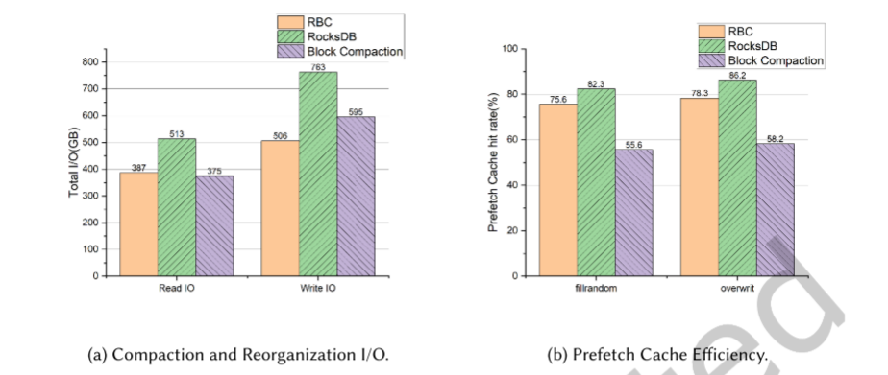
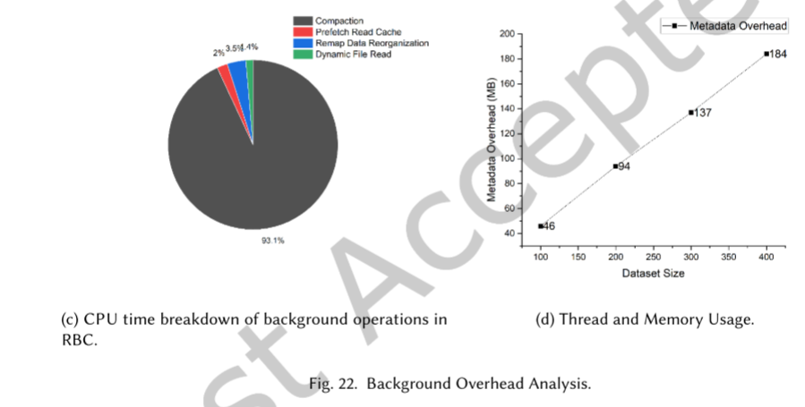
RBC 为 ZNS SSD 引入了抗随机压缩策略，集成了重新映射感知预取、后台重组和自适应文件读取。 评估显示，RBC 显着提高了吞吐量并减少了不同工作负载的读取延迟。
5.2 块级压缩技术
先前关于块粒度压缩的工作，例如[26]，已经探索了脏块的选择性重写以减少写入放大。 X-Engine 和 KVSSD 等系统还支持块级数据组织，以实现更高的写入吞吐量。 然而，这些方法主要关注写入路径效率，并且经常忽略协调的读取路径优化或元数据感知重组。 相比之下，RBC 集成了重映射感知预取、动态元数据跟踪和后台重组，以解决 ZNS 环境中出现的空间碎片和读取效率低下的问题。 这种协调的设计使 RBC 成为一种整体的块状颗粒解决方案。
LavaStore [25] 是一种生产级 RocksDB 变体，针对字节跳动的写入密集型工作负载进行了优化。 它具有 KV 分离模型、WAL 专用引擎类型和定制的用户空间仅附加文件系统。 虽然它显着减少了读/写延迟，但它没有明确解决块级重新映射碎片或缓存预取效率低下的问题。
PhatKV[28]针对元数据密集型工作负载，提出了两级片断哈希索引和ThreeStage聚合策略，以消除排序开销并提高单键查找性能。它实现了显著的吞吐量提升，但没有解决LSM树压缩或ZNS特有的数据布局挑战。
HyperDB [29] 是一种针对异构 SSD 部署（NVMe + SATA）进行优化的混合 KV 存储。 它在 NVMe 上部署基于区域的数据布局，在 SATA 上部署半排序表，并引入抢占式块粒度压缩以减少合并开销。 然而，它主要关注介质放置和混合 I/O 效率，并且不协调重新映射与读取路径优化。
X-Engine [15]是微信中广泛部署的优化的LSM-tree KV引擎，具有KV分离的块级压缩机制，以减少写入放大。 它集成了 preix Bloom 过滤器和日志结构的块组织以保持高查询性能。 然而，X-Engine 并没有解决物理碎片或空间局部性恢复的问题，而这对于 ZNS SSD 来说至关重要。
类似地，KVSSD [27] 采用具有主机可见键值抽象的设备级块管理。 尽管其设计可实现高效的块级操作，但它缺乏用于重新映射感知压缩或预取引导读取的主机层协调。 RBC 基于这些想法，通过显式管理重映射表和后台重组来减少读取放大并恢复碎片区域的连续性。
相比之下，RBC引入了具有三个关键差异的重新映射感知压缩模型：
• 可扩展的重映射表，支持块级读取预测；
• 可恢复空间局部性的重映射感知空间引导预取缓存；
• 后台重组以恢复碎片SSTable 中的物理连续性。
5.3 总结
现有系统关注于提高写入效率或管理设备级分区，但很少涉及块级重新映射的读取延迟影响。 RBC 通过将块级写入优化与预取协调的读取路径设计相结合，独特地弥补了这一差距，使其特别适合性能关键的 ZNS 部署。
6 结论
我们提出抗随机性块粒度压缩（RBC）来减少 ZNS SSD 中的 CPU 开销和读取延迟。 RBC引入了重映射表来指导预取，推迟碎片区域的回收，并根据块重用率动态调整读取策略。
评估显示，RBC 的吞吐量比 RocksDB 提高了 69%，比最先进的块级方案提高了 37%。 它在 YCSB 和 Facebook 工作负载下始终优于基线，展示了强大的现实有效性。 未来的工作包括分布式重映射协调、基于机器学习的重组调度以及与存储级内存的集成。
承认
这项工作得到了国家自然科学基金62172178号和61821003号的支持，以及阿里巴巴集团通过阿里巴巴创新研究(AIR)计划的支持。

